7^{ο} Γ.Ε.Λ. Ν.ΣΜΥΡΝΗΣ ‘’ΕΣΤΙΑ’’ ΣΧΟΛΙΚΟ ΕΤΟΣ 2013-14
ΔΙΑΓΩΝΙΣΜΑ ΦΥΣΙΚΗΣ ΚΑΤΕΥΘ. Γ’ Λυκειου κεφ.1
Ονοματεπώνυμο:………………………………………….. Βαθμός:
Θέματα
Θέμα Α: Σε μια φθίνουσα ταλάντωση σώματος δεμένου σε κατακόρυφο ελατήριο, η δύναμη απόσβεσης είναι της μορφής F=-bu όπου b σταθερά απόσβεσης και u η ταχύτητα του σώματος. Να χαρακτηρίσετε Σ(Σωστή) ή Λ(Λάθος) τις προτάσεις που ακολουθούν .
- Το πλάτος ταλάντωσης μειώνεται εκθετικά με το χρόνο
- Η περίοδος αυξάνεται με την πάροδο του χρόνου
- Ο ρυθμός μείωσης του πλάτους δεν εξαρτάται από τη σταθερά b
- Αν Α_{ν-1} , Α_{ν} , Α_{ν+1} οι μέγιστες θετικές απομακρύνσεις του σώματος τις χρονικές στιγμές (ν-1)Τ , νΤ , (ν+1)Τ αντίστοιχα, όπου Τ=περίοδος και ν= φυσικός, τότε ισχύει $Α_{ν}^{2}=Α_{ν-1}∙Α_{ν+1}$
- Ο χρόνος που απαιτείται για να μειωθεί το πλάτος στο ήμισυ είναι σταθερός.
- Η μέγιστη ταχύτητα καθώς κατέρχεται, συμβαίνει στη θέση ισορροπίας. (24 μον.)
Θέμα Β₁ : Δύο ηχητικέ πηγές εκπέμπουν ήχους ίδιας έντασης (πλάτους) με συχνότητες f₁=400Hz και f₂ (f₂>400Hz). Τότε ακούμε 5 μέγιστα της έντασης του ήχου κάθε 10 s.
Μειώνουμε λίγο τη συχνότητα f₂ στην τιμή f₂’ και παρατηρούμε 8 μέγιστα της έντασης του ήχου κάθε 10 s . Η μείωση της συχνότητας f₂ είναι
- Δf₂=-0,5Ηz 2) Δf₂=-1,3Ηz 3) Δf₂=-0,8Ηz
Δικαιολογείστε την επιλογή σας. (3+7=10 μον.)
Θέμα Β₂: Σε μια εξαναγκασμένη ταλάντωση αυτοκινήτου, εξαιτίας εξογκώματος του δρόμου, και λόγω φθοράς του συστήματος ανάρτησης (των αμορτισέρ), το αυτοκίνητο ταλαντώνεται έτσι ώστε να προκαλεί δυσάρεστες συνέπειες στους επιβάτες. Προκειμένου να βελτιωθεί το σύστημα ανάρτησης πρέπει να
- αυξήσουμε τη σταθερά απόσβεσης b σε μεγάλη τιμή
- μειώσουμε τη σταθερά απόσβεσης b σε πολύ μικρή τιμή
- αυξήσουμε την τιμή της σταθεράς b για να επιτύχουμε συντονισμό.
Επιλέξτε τη σωστή πρόταση και να κάνετε τη γραφική παράσταση της απομάκρυνσης σε συνάρτηση του χρόνου για πριν και μετά τη διόρθωση των αμορτισέρ. (8+8=16 μον.)
Θέμα Γ:
Στο σχήμα απεικονίζονται δυο σώματα m₁=0,1kg , m₂=0,16kg δεμένα σε ελατήρια k₁=40N/m , k₂=100N/m αντίστοιχα. Τα άλλα άκρα των ελατηρίων είναι σταθερά συνδεδεμένα στο δάπεδο και στην οροφή. Τα σώματα όταν ισορροπούν απέχουν μεταξύ τους κατά d=0,3m. Τα ελατήρια και τα σώματα είναι αγώγιμα και τα άκρα των ελατηρίων συνδέονται με πηνίο και τους οπλισμούς φορτισμένου πυκνωτή C=10⁻⁶F σε τάση V_{o}=20V με πολικότητα όπως στο σχήμα. Τα άκρα των ελατηρίων που συνδέονται με την οροφή και το δάπεδο είναι ηλεκτρικά μονωμένα. Μετακινούμε το m₁ προς τα κάτω κατά A=0,5m και τη στιγμή t=0 το αφήνουμε ελεύθερο. Η κρούση με το σώμα m₂ είναι κεντρική. Αμέσως μετά την κρούση το σώμα m₂ μετακινείται κατά Α₂=0,2m μέχρι να σταματήσει στιγμιαία, οπότε το ακινητοποιούμε. Δίνεται ημ$\frac{π}{10}=0,6$

- Να υπολογίσετε την ταχύτητα u₁ του σώματος m₁ λίγο πριν συγκρουσθεί με το m₂. (10 μον.)

2. Να υπολογίσετε τη χρονική στιγμή που αρχίζει η κρούση (12 μον.)
3. Να υπολογίσετε το πλάτος ταλάντωσης του m₁ μετά την κρούση. (12 μον.)
4. Κατά τη διάρκεια της κρούσης και όσο υπάρχει επαφή των σωμάτων, το κύκλωμα εκτελεί αμείωτη ηλεκτρική ταλάντωση με συνολικό συντελεστή αυτεπαγωγής L=10⁻² H. ΄Οταν τα σώματα δεν είναι σε επαφή , τότε σταματούν οι ηλεκτρικές ταλαντώσεις και η τάση στον πυκνωτή είναι V=10V με πολικότητα όπως και αρχικά. Έχουμε την πληροφορία ότι η διάρκεια της κρούσης είναι μεταξύ π.10⁻⁴ s και 2π.10⁻⁴s. Να υπολογίσετε τη χρονική διάρκεια της κρούσης καθώς και τη μέση δύναμη που δέχθηκε το m₂ από το m₁ στη διάρκεια της κρούσης. (8+8=16 μον.)

Καλή επιτυχία Κορκίζογλου Πρόδρομος

Απαντήσεις:
Θέμα Α:
1) Α=Α_{ο}$∙e^{Λt}$ Σωστή
- Λάθος, παραμένει σταθερή
- Λάθος, εξαρτάται και μάλιστα όταν αυξάνεται η σταθερά απόσβεσης b ο ρυθμός μείωσης του πλάτους αυξάνεται.
- Σωστή. Είναι $Α_{ν}=Α_{ο}∙e^{-ΛνΤ}$ $και Α_{ν-1}=Α_{ο}∙e^{-Λ\left(ν-1\right)Τ} και$
$${ Α}_{ν+1}=Α_{ο}∙e^{-Λ(ν+1)Τ}$$
Άρα $Α_{ν-1}∙{ Α}_{ν+1}=Α_{ο}^{2}∙e^{-Λ\left(ν+1\right)T}∙e^{-Λ\left(ν-1\right)T}=Α_{ο}^{2}∙e^{-Λ\left(ν+1\right)T-Λ\left(ν-1\right)T}=$

${ =Α}_{ο}^{2}∙e^{-2ΛΤ}=Α_{ν}^{2}$ .
5. Α=Α_{ο}/2=Α_{ο}e^{-Λt} οπότε e^{-Λt}=1/2 ή e^{Λt}=2 ή Λt=ln2 ή Λt=ln2 και t=$\frac{ln2}{Λ}$=σταθ.
6. Λάθος , είναι πριν τη θέση ισορροπίας διότι έχουμε και τη δύναμη απόσβεσης F’=-bu που είναι αντίθετη της δύναμης επαναφοράς. Από αυτή τη θέση μέχρι την κάτω ακραία θέση το σώμα επιβραδύνεται .
Θέμα Β₁: Η συχνότητα του διακροτήματος είναι: f_{δ}=$\frac{5}{10}=0,5 Hz$ . Όμως f_{δ}= f₂- f₁
0,5= f₂-400 ή f₂=400,5 Hz.
Η νέα συχνότητα του διακροτήματος είναι $f_{δ}^{'}$=$\frac{8}{10}=0,8s$ . Όμως $f_{δ}^{'}=|f_{1}-f_{2}^{'}|$ ή
$±$0,8=400-$f_{δ}^{'}$ ή (0,8=400-$f_{δ}^{'}→f_{δ}^{'}=399,2Hz$) ή ( -0,8=400-$f_{δ}^{'}→f_{δ}^{'}=400,8Hz>400,5Hz απορρίπτεται)$ . Άρα Δf₂=399,2-400,5=-1,3Hz Σωστή η 2.
Θέμα Β₂: Σωστή η 1. Πρέπει ,μετά το εξόγκωμα η ταλάντωση να διαρκέσει πολύ λίγο χρονικό διάστημα. Η σταθερά απόσβεσης πρέπει να γίνει πολύ μεγάλη, οπότε οι γραφικές παραστάσεις της απομάκρυνσης του αμαξώματος σε συνάρτηση του χρόνου να είναι όπως στα διαγράμματα. 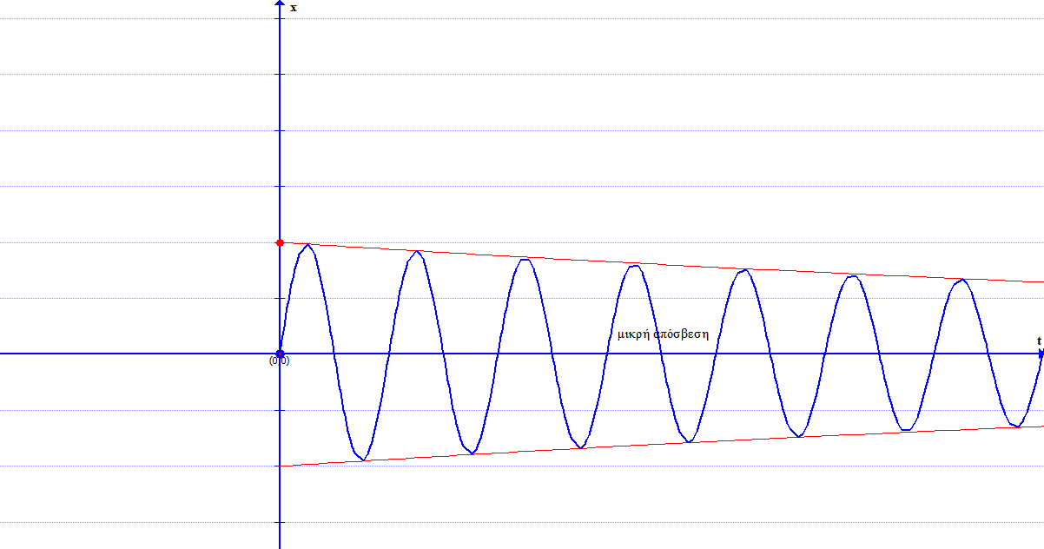
Μικρή απόσβεση
t
x
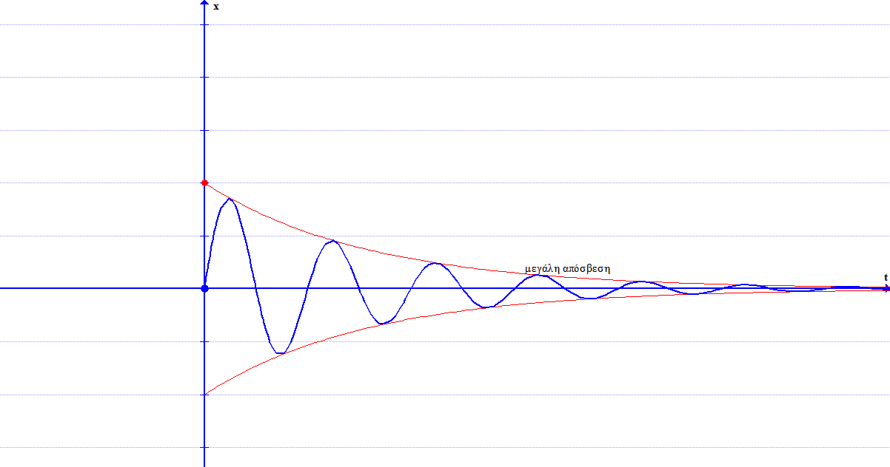
Μεγάλη απόσβεση
x
t

Θέμα Γ:
Γ1: Είναι ω₁ =$\sqrt{\frac{k_{1}}{m_{1}}}$=20 r/s. Η ταχύτητα u₁ θα βρεθεί με διατήρηση ενέργειας της ταλάντωσης που κάνει το m₁ μέχρι τη θέση κρούσης ,άρα
Ε₁=Κ₁+U₁ ή $\frac{1}{2}k_{1}A^{2}$=$\frac{1}{2}k_{1}d^{2}$+$\frac{1}{2}m_{1}u_{1}^{2}$ ή $u_{1}=\sqrt{\frac{k_{1}}{m_{1}}(A^{2}--d^{2})}=20∙0,4=8m/s$.
Γ₂: Η εξίσωση της απομάκρυνσης του σώματος m₁ είναι x₁=A ημ(ω₁t+3π/2)=0,5ημ(20t+3π/2) με θετική φορά προς τα πάνω.
Θέτουμε x₁=d=0,3m κι έχουμε: 0,3=0,5.ημ(20t+3π/2) ή ημ(20t+3π/2) =0,6 άρα
20t+3π/2=2π+π/10 ή 20t=π/2+π/10=6π/10=3π/5 άρα t=3π/100=0,03π s.
Γ₃: Το πλάτος ταλάντωσης του m₂ μετά την κρούση είναι Α₂=0,2m και η κυκλική συχνότητα είναι ω₂=$\sqrt{\frac{k_{2}}{m_{2}}}$=$\sqrt{\frac{100}{0,16}}$=$\frac{10}{0,4}=25N/m$ Επειδή το σώμα είναι στη θέση ισορροπίας η ταχύτητα αμέσως μετά την κρούση είναι η μέγιστη. Άρα u₂=ω₂Α₂=5m/s.
Εφαρμόζουμε την αρχή διατήρησης της ορμής κι άχουμε: p_{αρχ.}=p_{τελ.} ή m₁u₁=m₁u₁’+m₂u₂ ή 0,8=0,1 u₁’+0,16$∙5$ ή u₁’=0 , άρα το σώμα αμέσως μετά την κρούση ακινητοποιείται στιγμιαία στην ακραία θέση της νέας ταλάντωσής του. Έτσι το πλάτος του είναι Α₁=d=0,3m.
Γ₄: Το αρχικό φορτίο του πυκνωτή είναι: Q=CV_{o}=20.10⁻⁶C, ενώ το τελικό q=CV=10.10⁻⁶C.
Κατά τη διάρκεια επαφής των σωμάτων το κύκλωμα L-C κάνει αμείωτες ηλεκτρικές ταλαντώσεις κι έτσι έχουμε: q=Qσυνωt ή συνωt=1/2 ωt=2κπ$±\frac{π}{3}$
Όμως ω=$\frac{1}{\sqrt{LC}}={10}^{4}$r/s κι έτσι t=(2κπ$±\frac{π}{3}$ )${10}^{-4}$ Επειδή π$∙{10}^{-4}<t<2$ π$∙{10}^{-4}$ έχουμε π$∙{10}^{-4}<(2κπ±\frac{π}{3} ){10}^{-4}<2$ π$∙{10}^{-4}$ ή 1<(2κ$±\frac{1}{3}$ )<2 και κ=ακέραιος , άρα κ=1 και θα ισχύει 1<2-1/3<2 άρα t=(2π-$\frac{π}{3}$)${10}^{-4}s=\frac{5π}{3}{10}^{-4}s$ η χρονική διάρκεια της κρούσης.
Για τη συνισταμένη των δυνάμεων που ασκούνται στη μάζα m₂, στη διάρκεια της κρούσης,έχουμε : ΣF₂=$\frac{Δp_{2}}{Δt}=\frac{m_{2u_{2}}}{t}$=$\frac{0,16∙5}{\frac{5π}{3}{10}^{-4}}=\frac{0,48}{π}{10}^{4}N=\frac{4800}{π}$N=1528N. Όμως επειδή το σώμα m₂ βρισκεται στη θέση ισορροπίας του θα είναι F_{ελατ.}=m₂g άρα η μέση δύναμη είναι $\overline{F_{2}}$=1528N δηλαδή 1528/1,6=955 φορές το βάρος του.!!
Κορκίζογλου Πρόδρομος 7^{ο} Γ.Ε.Λ. Ν. Σμύρνης prodkork@hotmail.com

